Галецкая Елена Григорьевна
Учитель начальных классов
МОУ СОШ №7
города Жуковский

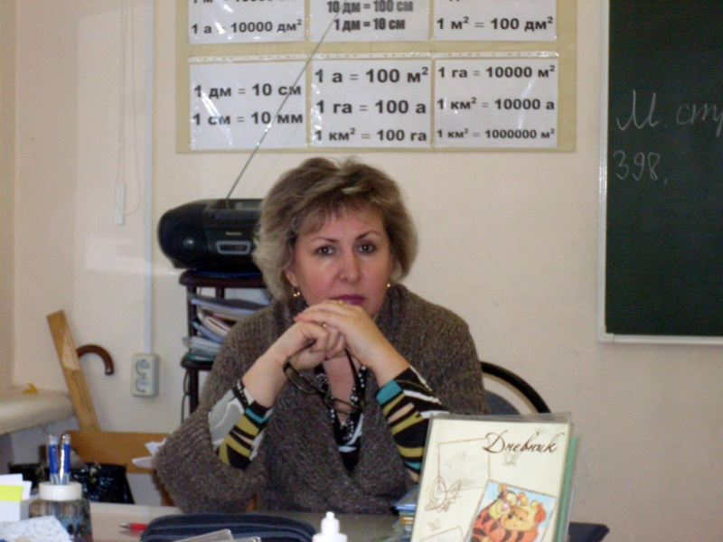

В 1982 году окончила Истринский педагогический институт по специальности «педагогика и методика начального обучения».
В 1992 году окончила Орехово-Зуевский пединститут по специальности «учитель русского языка и лимтературы».
Готова поделиться опытом организации коллективной работы; разработками уроков с использованием ИКТ.

Эссе «Моя педагогическая концепция»

С детства я мечтала стать учителем. Я очень любила свою первую учительницу Кузнецову Екатерину Федоровну. Это именно она привила мне любовь к школе, знаниям, детям и веру в себя. Моя мечта сбылась.
В 19 лет я окончила педагогическое училище, позже - педагогический институт.
Хочется мне вспомнить
Свой самый первый год,
Когда переступила школьный я порог.
19 было лет, как пришла я в школу
И достались дети мне, не дай Бог другому.
Но этим первым детям – благодарна я.
Закалку получила,
Учить детей любила,
Хоть каждый день ревела
И бросить все хотела, но все преодолела

Опыт работы учителя начальных классов
Галецкой Елены Григорьевны
Учитель начальных классов
МОУ СОШ №7

Работаю по программе «Школа 2010». Данная программа позволяет на практике решать проблему непрерывности и преемственности образования. В данной образовательной системе «Школа 2010» реализуется технология проблемно-диалогического обучения, которая позволяет учащимся самостоятельно открывать знания.
Проработав в школе 25 лет в качестве учителя и классного руководителя, я твердо уяснила для себя, что для решения педагогических задач нужен гуманный путь, когда учитель сотрудничает с детьми, сопереживает им, радуется с ними, дает им возможность самостоятельно найти ответ на данный вопрос.

Начальная школа – стартовая ступень образования. Именно здесь происходит формирование фундамента компетентной личности. Все ключевые компетенции закладываются на начальном этапе обучения.
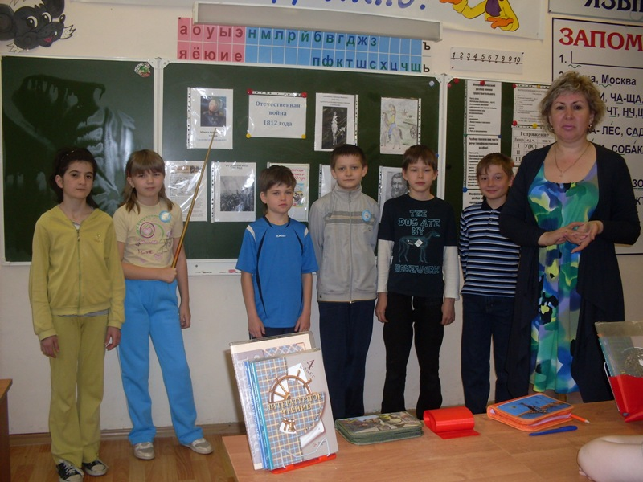

Мои основные педагогические задачи и принципы:
- вселять в ребенка веру в себя, быть во всём примером для детей;
- радоваться успехам своих учеников;
- уметь правильно оценивать внутреннее состояние другого человека, сочувствовать, сопереживать ему;
- находить нужный стиль общения с каждым ребёнком, добиваться его расположения и взаимопонимания;
- уметь признавать свои ошибки, иметь авторитет среди детей;
- любить всех и каждого в отдельности, уметь укреплять в ребёнке уверенность в своих силах, стимулировать к самосовершенствованию.
Как говорил Я. А. Коменский «Школа – это мастерская человечности», а я работаю под девизом «Самое важное в этом мире – быть Человеком!». Моя цель воспитания – формирование мыслящего, деятельного, волевого выпускника, владеющего навыками коллективного труда и обладающего общепринятыми нормами поведения.

Может ли стать такой личностью человек не уверенный в себе, не обладающий элементарными знаниями, не умеющий ничего и не желающий ничего менять, человек несчастный и пассивно плывущий по жизни? Естественно, нет!
Но как научить ребёнка не бояться трудностей, а преодолевать их; не отсиживаться в сторонке, действовать; не ждать своего счастья, а самому делать себя счастливым? Этого можно достичь, последовательно двигаясь к заветной цели. В своей работе я акцентировала внимание на индивидуальной деятельности каждого своего ученика, индивидуальной педагогической помощи детям в разрешении их проблем, индивидуальном осмыслении школьником жизни и своего «Я» в этой жизни.
По-моему, целенаправленное формирование личности предполагает использование индивидуальных особенностей ребенка, его конкретных физиологических и психологических качеств.

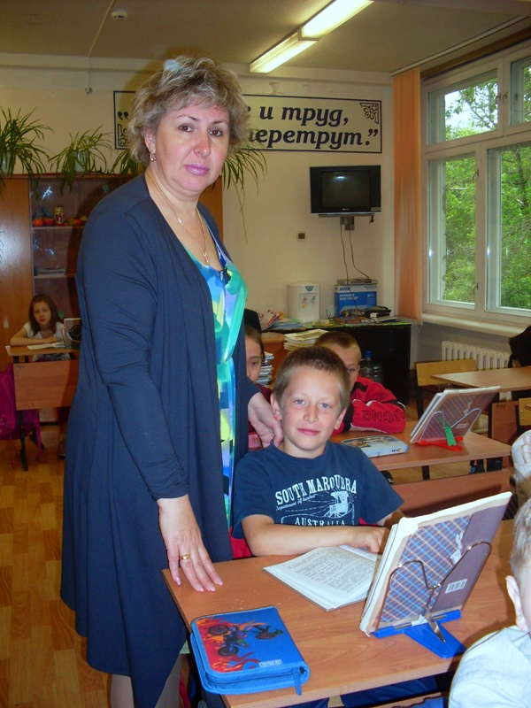

В центре моей работы стоит ребенок, индивидуальность, то есть «Я», поэтому в 2004 году я разработала свою программу, которая называется «Ступеньки в будущее: развитие творческих способностей».
В этом году у меня первый класс, и я опять работаю по этой программе.
Программа воспитания возникла потому, что передо мной постоянно стояли вопросы:
- Каким должен быть воспитательный процесс, чтобы он приводил к всестороннему и гармоничному развитию личности?
- Как создать сплоченный детский коллектив, в котором каждый ребенок, прежде всего, гражданин своего Отечества, человек, который может помочь другому, может творить и хочет созидать?
- Как осуществить единство умственного, нравственного, трудового воспитания, то есть реализовать комплексный подход?
Итак, в центре воспитательной системы «Ступеньки в будущее» стоит «Я – Человек».
На пути становления личности учащиеся проходят несколько этапов, которые разбиты по возрастным критериям, то есть в процессе движения вверх. Кроме того я работаю над своим проектом «Выработка навыка техники чтения», который рассчитан на 5 лет.
Цель проекта: Навык чтения каждого ученика начального обучения должен соответствовать стандартному уровню, либо превышать его.
Процесс становления личности начинается с детского сада, поэтому ко мне ребята приходят, имея уже кое-какой багаж. С 1-ого по 4-ый класс этот процесс продолжается, и по окончанию школы он не заканчивается, так как мы, учителя, помогаем ребенку самоопределиться, сформироваться, а развитие личности не заканчивается никогда.
Какими я хочу видеть своих выпускников? 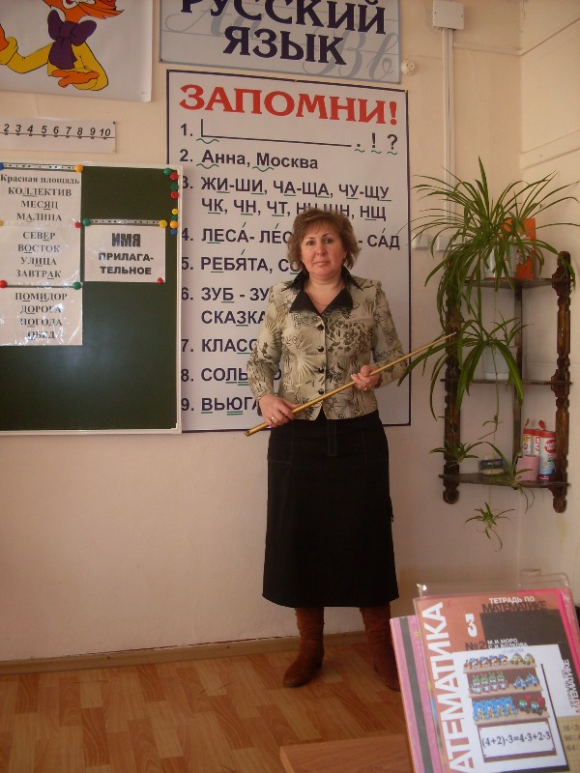
Мой выпускник – это Человек:
успешный в учебе,
успешный в труде,
успешный в будущей профессии,
успешный в самодисциплине.

Когда я оглядываюсь назад и вспоминаю своих учеников, мне самой не верится, что когда-то мои маленькие, несмышленые ребята стали взрослыми и успешными. Счастливо складывается моя педагогическая карьера. Были и промахи, и неудачи, но положительного в работе было больше всего. Я счастлива, что меня оценили коллеги, ученики, родители, что смогла утвердиться как учитель. Я понимаю и ощущаю физически, как я люблю свою профессию, как я люблю быть учителем.

